

**О внесении изменений в постановление акимата Мангистауской области от 24 ноября 2015 года № 360 "Об утверждении регламента государственной услуги "Выдача разрешения на размещение наружной (визуальной) рекламы на объектах стационарного размещения рекламы в полосе отвода автомобильных дорог общего пользования областного и районного значения"**

***Утративший силу***

Постановление акимата Мангистауской области от 7 марта 2019 года № 42. Зарегистрировано Департаментом юстиции Мангистауской области 12 марта 2019 года № 3837. Утратило силу постановлением акимата Мангистауской области от 20 февраля 2020 года № 21

      Сноска. Утратило силу постановлением акимата Мангистауской области от 20.02.2020 № 21 (вводится в действие по истечении десяти календарных дней после дня его первого официального опубликования).

      В соответствии с Законом Республики Казахстан от 15 апреля 2013 года "О государственных услугах" и приказом Министра по инвестициям и развитию Республики Казахстан от 12 января 2018 года № 23 "О внесении изменений и дополнений в некоторые приказы Министра по инвестициям и развитию Республики Казахстан в области автомобильных дорог" (зарегистрирован в Реестре государственной регистрации нормативных правовых актов за №16931) акимат Мангистауской области ПОСТАНОВЛЯЕТ:

      1. Внести в постановление акимата Мангистауской области от 24 ноября 2015 года № 360 "Об утверждении регламента государственной услуги "Выдача разрешения на размещение наружной (визуальной) рекламы на объектах стационарного размещения рекламы в полосе отвода автомобильных дорог общего пользования областного и районного значения" (зарегистрировано в Реестре государственной регистрации нормативных правовых актов за № 2924, опубликовано 25 января 2016 года в информационно – правовой системе "Әділет") следующие изменения:

      в регламенте государственной услуги "Выдача разрешения на размещение наружной (визуальной) рекламы на объектах стационарного размещения рекламы в полосе отвода автомобильных дорог общего пользования областного и районного значения":

      пункт 3 изложить в новой редакции:

      "3. Результат оказания государственной услуги – паспорт на размещение объектов наружной (визуальной) рекламы на объектах стационарного размещения рекламы в полосе отвода автомобильных дорог общего пользования областного и районного значения (далее – паспорт) либо письменный мотивированный ответ об отказе в оказании государственной услуги в случае и по основанию, указанному в пункте 10 стандарта государственной услуги "Выдача разрешения на размещение наружной (визуальной) рекламы на объектах стационарного размещения рекламы в полосе отвода автомобильных дорог общего пользования областного и районного значения", утвержденного приказом Министра по инвестициям и развитию Республики Казахстан от 30 апреля 2015 года № 529 "Об утверждении стандартов государственных услуг в области автомобильных дорог" (зарегистрирован в Реестре государственной регистрации нормативных правовых актов за № 11327) (далее – Стандарт).

      Форма предоставления результата оказания государственной услуги: электронная и (или) бумажная.

      Результат оказания государственной услуги оформляется в электронной форме.";

      пункт 4 изложить в новой редакции:

      "4. Основанием для начала процедуры (действия) по оказанию государственной услуги является получение услугодателем заявления и иных документов услугополучателя или электронного запроса услугополучателя, предусмотренных в пункте 9 Стандарта.";

      пункт 5 изложить в новой редакции:

      "5. Содержание каждой процедуры (действия), входящей в состав процесса оказания государственной услуги, длительность его выполнения:

      1) сотрудник канцелярии услугодателя регистрирует документы услугодателя и передает на рассмотрение руководителю услугодателя – 15 (пятнадцать) минут;

      2) руководитель услугодателя рассматривает документы услугополучателя и передает на исполнение ответственному исполнителю услугодателя – 15 (пятнадцать) минут;

      3) ответственный исполнитель услугодателя рассматривает документы услугополучателя, оформляет результат оказания государственной услуги и передает на подписание руководителю услугодателя – в течение 3 (трех) рабочих дней;

      4) руководитель услугодателя подписывает результат оказания государственной услуги – 15 (пятнадцать) минут;

      5) сотрудник канцелярии услугодателя направляет результат оказания государственной услуги услугополучателю – 15 (пятнадцать) минут.";

      подпункты 2) и 4) пункта 6 изложить в новой редакции:

      "2) определение ответственного исполнителя услугодателя – 15 (пятнадцать) минут;";

      "4) руководитель услугодателя подписывает результат оказания государственной услуги – 15 (пятнадцать) минут;";

      пункт 8 изложить в новой редакции:

      "8. Описание последовательности процедур (действий) между структурными подразделениями (работниками) услугодателя с указанием длительности каждой процедуры:

      1) сотрудник канцелярии услугодателя регистрирует документы услугодателя и передает на рассмотрение руководителю услугодателя – 15 (пятнадцать) минут;

      2) руководитель услугодателя рассматривает документы услугополучателя и передает на исполнение ответственному исполнителю услугодателя – 15 (пятнадцать) минут;

      3) ответственный исполнитель услугодателя рассматривает документы услугополучателя, оформляет результаты оказания государственной услуги и передает на подписание руководителю услугодателя – в течение 3 (трех) рабочих дней;

      4) руководитель услугодателя подписывает результат оказания государственной услуги – 15 (пятнадцать) минут;

      5) сотрудник канцелярии направляет результат оказания государственной услуги услугополучателю – 15 (пятнадцать) минут.";

      наименование раздела 4 изложить в новой редакции:

      "4. Описание порядка взаимодействия с Государственной корпорацией "Правительство для граждан" и (или) иными услугодателями, а также порядка использования информационных систем в процессе оказания государственной услуги";

      приложение 2 к регламенту изложить в новой редакции согласно приложению к настоящему постановлению.

      2. Государственному учреждению "Управление пассажирского транспорта и автомобильных дорог Мангистауской области" (Б.К. Ережепов) обеспечить государственную регистрацию настоящего постановления в органах юстиции, его официальное опубликование в Эталонном контрольном банке нормативных правовых актов Республики Казахстан и средствах массовой информации, размещение на интернет–ресурсе акимата Мангистауской области.

      3. Контроль за исполнением настоящего постановления возложить на заместителя акима Мангистауской области Килыбай Н.И.

      4. Настоящее постановление вступает в силу со дня государственной регистрации в органах юстиции и вводится в действие по истечении десяти календарных дней после дня его первого официального опубликования.

|  |  |
| --- | --- |
| *Аким Мангистауской области* | *Е. Тугжанов* |

|  |  |
| --- | --- |
|  | Приложение |
|  | к постановлению акимата |
|  | Мангистауской области |
|  | от "7" марта 2018 года |
|  | № 42 |
|  | Приложение 2 к Регламенту государственной |
|  | услуги "Выдача разрешения на размещение |
|  | наружной (визуальной) рекламы на объектах |
|  | стационарного размещения рекламы в полосе |
|  | отвода автомобильных дорог общего |
|  | пользования областного и районного значения" |

**Справочник бизнес-процессов оказания государственной услуги "Выдача разрешения на размещение наружной (визуальной) рекламы на объектах стационарного размещения рекламы в полосе отвода автомобильных дорог общего пользования областного и районного значения"**

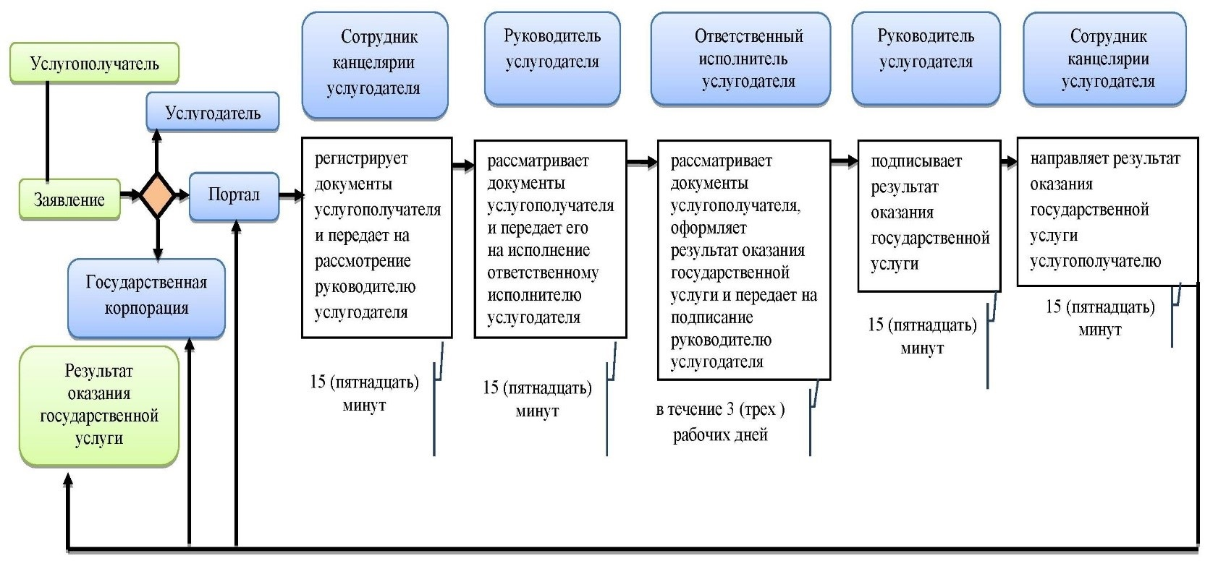

**Условные обозначения**



© 2012. РГП на ПХВ «Институт законодательства и правовой информации Республики Казахстан» Министерства юстиции Республики Казахстан